健康樂活動起來
健康健行趣

- 事前計劃與準備過程:
這次的暑假作業題目是要我們採訪報導與研究有關休閒育樂的活動，而我就想到了一個很好的活動，就是健行，因為健行是一種比較不受場地與時間限制的運動，剛好我的姑姑是一位健行愛好者，這樣我就可以就近採訪他。我先在網路上查詢一些相關資料，配合訪問的內容，完成了這次的報告。

- 採訪圖文紀錄
訪問對象:我的姑姑
健行的好處:
健行使頭腦清醒﹑減少疲勞﹑並且增加能量,也可以改善腰、肩、頭部疼痛 。人體超過半數的肌肉皆為步行而設;健行可以說是確保無傷的自然運動,健走可以讓你的身體更有抵抗力，還可以省下看病的錢！。健行提供一個與朋友和家人溝通﹑聯誼的愉快時刻。經常性的輕快步行能降低高血脂或高血壓﹐及改良消化和排泄。健行能 消除壓力，幫助睡眠、紓解憂鬱 ,經常健行可以增加卡路里的耗用量﹐讓您對身體自我感覺良好。當結合健康膳食﹐步行可幫您維持健康的體重和正面的身體形像。輕快的健行是有氧活動﹐增加身體對氧氣的需求﹐並且鍛練心臟﹑肺部和肌肉﹐使其提高運作效率。又能親近大自然,認識許多的動植物,又能保視力,不管大人.小孩老人都可以參與,又可以減緩老化,真是好處多多!
健行可能發生的傷害:
一.環境因素－草叢之蛇咬。密林之迷途。樹下之毒蜂。溪流之溺水。陡坡之墜落。雷雨之雷擊。廢墟之傾倒.礦穴之崩塌。
二.個人因素－抽筋、失溫、凍傷、嘔吐、腹瀉、頭暈、發燒、疲勞、燙傷、割傷.紫外線傷害、急性高山症、體力衰竭.全身痠痛。
全台現有的健行步道:

北部

基隆情人湖的環湖和環山步道全程約3公里

新竹二重國中到寶山水庫來回約4公里

新北淡水漁人碼頭內全程約1.5公里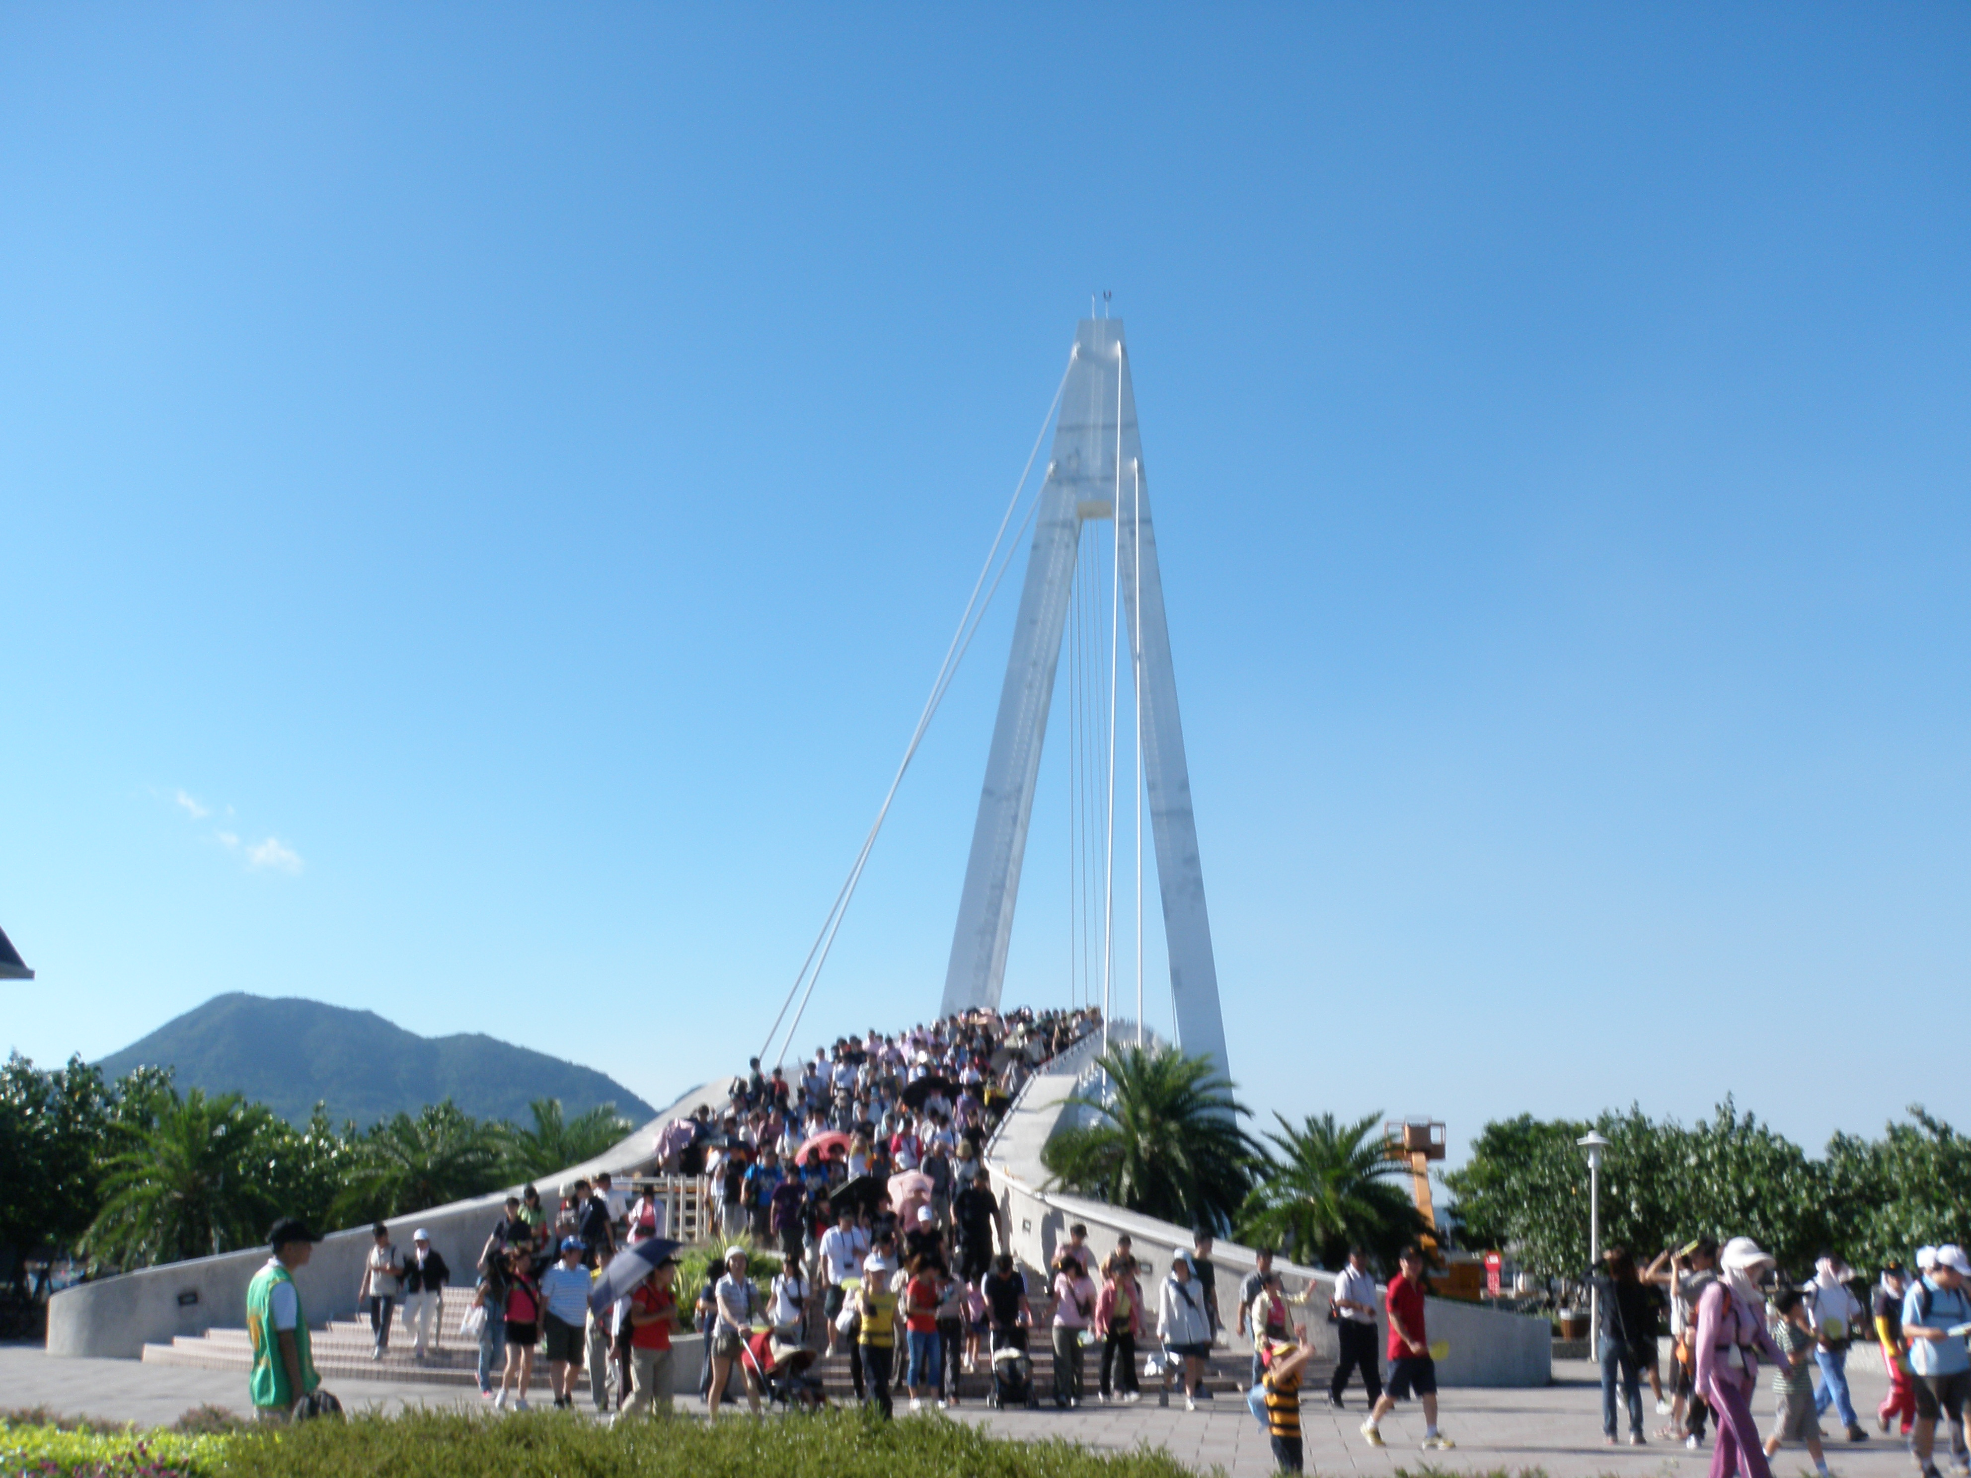

中部

苗栗永和山水庫+外圍道路全程約3公里

台中科博館到植物園全程約3公里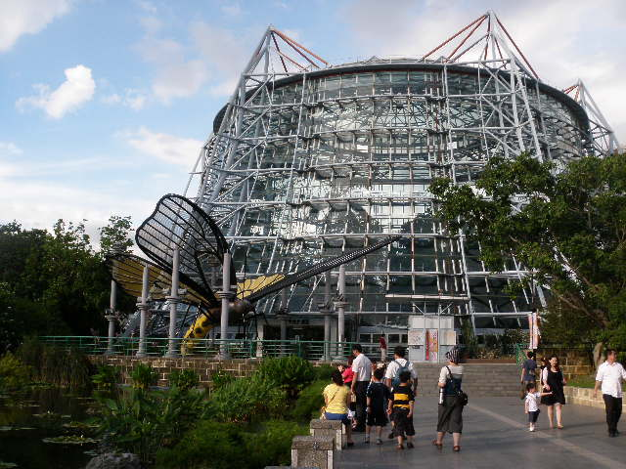

南投包尾山登山步道約3公里

南部

嘉義公園到植物園全程約3公里

台南安平古堡到秋茂園全程約3公里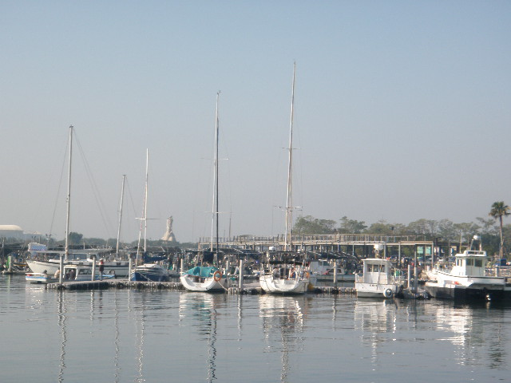

高雄澄清湖內人行步道約3公里
東部

宜蘭羅東運動公園內全程約3公里

花蓮南濱公園到七星潭約6公里

花蓮佐倉步道內全程約4公里

離島

連江南竿鄉津仁步道到馬港天后宮全程約5.6公里

金門金寧鄉湖下到古寧頭全程約4.5公里

澎湖馬公市親水公園到火燒坪海堤步道全程約6公里

- 結果與心得
完成了這次的作業，從全台灣和離島健行步道，讓我感受到相關單位推動健行的用心，它結合了各地的風景，讓每個健行者也可以觀賞到各地的美景與文化。
我要感謝姑姑協助我完成這次的作業，也讓我更了解健行的樂趣。希望大家都能找到自己和家人都喜愛的休閒活動，可以增進家人間的感情，也達到運動的目的，這樣既健康又能提升運動風氣。

